LA COPA

Objetivos
I. | Darse cuenta de que hay multiplicidad de puntos de vista de acuerdo a nuestras propias percepciones.
TIEMPO:  Duración: 30 Minutos |  | MATERIAL:  Fácil Adquisición  - Acetato o fotocopias de la Figura de la copa.  - Hoja de las preguntas para cada participante.
TAMAÑO DEL GRUPO:
Ilimitado

LUGAR:

Aula Normal

Un salón amplio y bien iluminado acondicionado para que los participantes puedan estar cómodos.

 | DESARROLLO
 | IR A FORMATO
I. | El instructor muestra a los participantes la cartulina de “La Copa” y les pide que digan lo que ven en ella, desde muchos puntos de vista y varios ángulos.
II. | Los participantes hacen sus comentarios.
III. | El instructor les dice que hay 74 figuras en ella, por ejemplo: pilar que sostiene un puente, botella de champaña, torre con restaurante giratorio, perilla de puerta, reloj de arena, hélice,, torre o castillo de ajedrez, frutero, fuente, balanza, mamila con chupón, puma llenándose en un tintero, una ventana atrás y otras.
IV. | El instructor guía un proceso para que el grupo analice, como se puede aplicar lo aprendido en su vida.

LA COPA
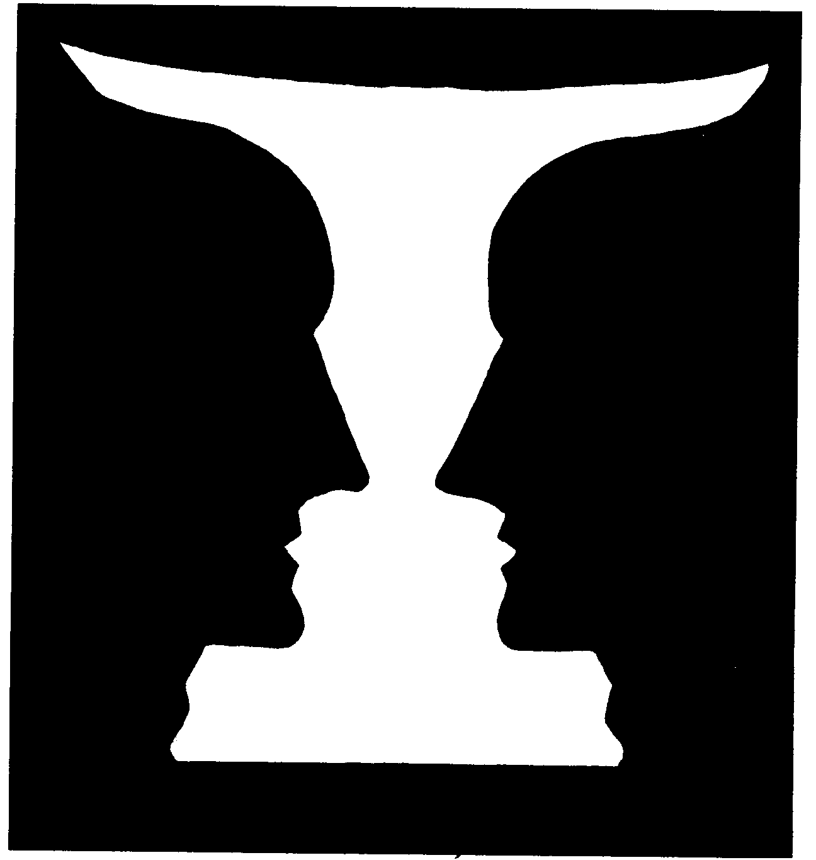

1.- Describa brevemente su situación de vida. Esta tiene dos aspectos: su trabajo: empleo o profesión; experiencia de trabajo e ingresos, y su forma, estilo y calidad de vida en los aspectos más individuales.
2.- Al pensar ahora en su vida y en su trabajo, ¿cuál le preocupa más?, ¿por qué?
3.- ¿Qué cambios se están dando en su vida y en su trabajo y cómo?
¿es usted?
¿en su trabajo?
¿en su mundo?
4.- Si necesita actuar, ¿cuándo debe hacerlo?, ¿cuál es su apremio en cuanto a tiempo?
5.- Su principal interés en el curso es:
( ) a. Incrementar la conciencia personal que tiene de su trabajo y de su vida.
( ) b. Identificar alternativas y hacer una elección.
( ) c. Hacer planes para alcanzar una meta ya fijada.
Explique brevemente el porqué

